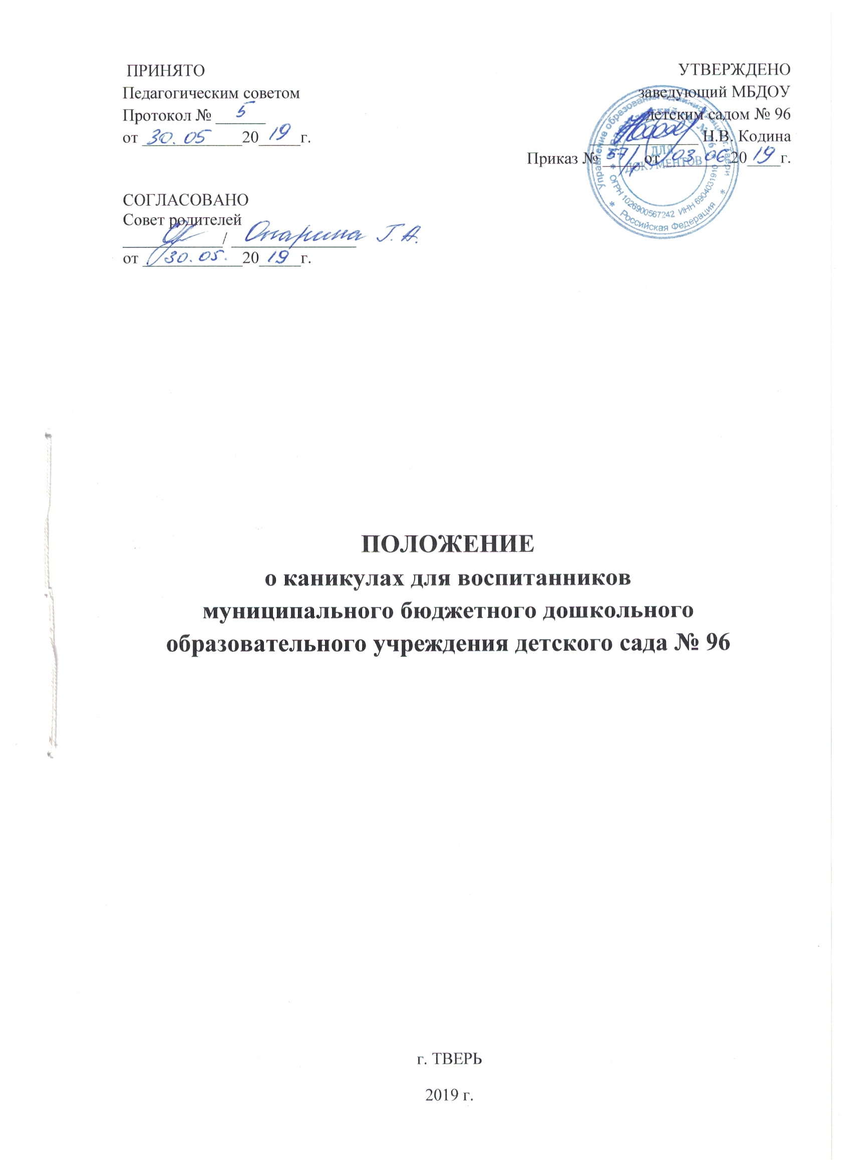
1. Общие положения
1. Настоящее положение о каникулах для воспитанников муниципального бюджетного дошкольного образовательного учреждения детского сада № 96 (далее МБДОУ детский сад № 96) разработано в соответствии с нормативными документами:
- Федеральным законом «Об образовании в РФ» от 29.12.2012 г. № 273 – ФЗ ( ст.28 п.5, ст.34 п. 11);
- Санитарно-эпидемиологическими требованиями к устройству, содержанию и организации режима работы в дошкольных образовательных организациях" (СанПиН 2.4.1.3049-13) от 15.05.2013 № 26,
- Уставом МБДОУ детского сада № 96

2. Настоящее положение регулирует деятельность ДОУ по организации каникул для воспитанников, (плановые перерывы при получении образования для отдыха в соответствии с законодательством об образовании и календарным учебным планом).

3. Цель проведения каникул - создание благоприятных условий для полноценного отдыха воспитанников.
Задачи проведения каникул:
-сохранение и укрепление здоровья;
- максимальное использование разнообразных видов детской деятельности спортивно-оздоровительной, художественно-эстетической направленности;
- привлечение родителей к участию в совместных с детьми физкультурных праздниках, походах, экскурсиях и других мероприятий.

4. Порядок проведения каникул для воспитанников ДОУ:
- каникулы проводятся для детей в возрасте с 2-7 лет;
- каникулы проводятся в соответствии с Программой ДОУ и согласно календарного учебного плана в следующие сроки:
- в зимний период продолжительностью 3 недели: последняя неделя декабря, 1 -2 недели января;
- в летний оздоровительный период с 1 июня по 30 августа ДОУ работает в каникулярном режиме.
По усмотрению администрации ДОУ каникулы для воспитанников могут проводиться в осенне-весенние периоды (согласно календарного учебного плана).

5. В каникулярное время рекомендуется проводить:
- физкультурные досуги и праздники;
- походы, прогулки, экскурсии;
- спортивные развлечения и упражнения;
-эстафеты с элементами соревнований;
- народные игры, музыкальные и другие мероприятия.
Посещение воспитанниками мероприятий за пределами ДОУ в дни каникул проводится или совместно с родителями (законными представителями), или по согласованию с ними.

6. Педагоги самостоятельно определяют культурно-досуговую деятельность воспитанников в каникулярный период в соответствии с планом работы ДОУ, составляют план мероприятий по возрастной группе детей.

7. План проведения каникул для воспитанников принимается на заседании педагогического совета и утверждается заведующим ДОУ.

8. Ответственность за организацию каникул несут - заведующий, старший воспитатель, специалисты и педагоги ДОУ.

